Lampiran 30
Dokumentasi Siklus I
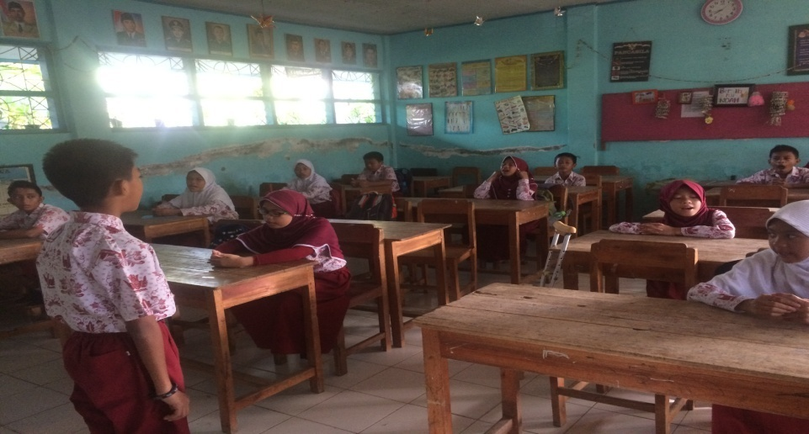
Siswa menyiapkan pembelajaran
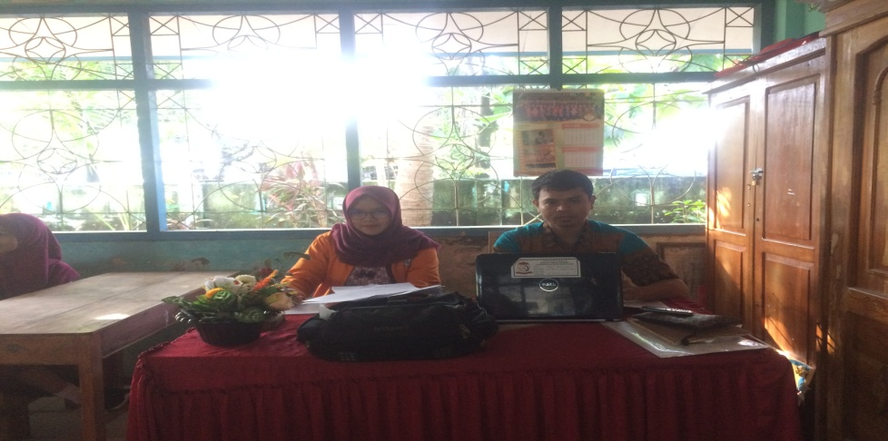
Guru kelas V menyiapkan teks bacaan dan memahami terlebih dahulu isi bacaan
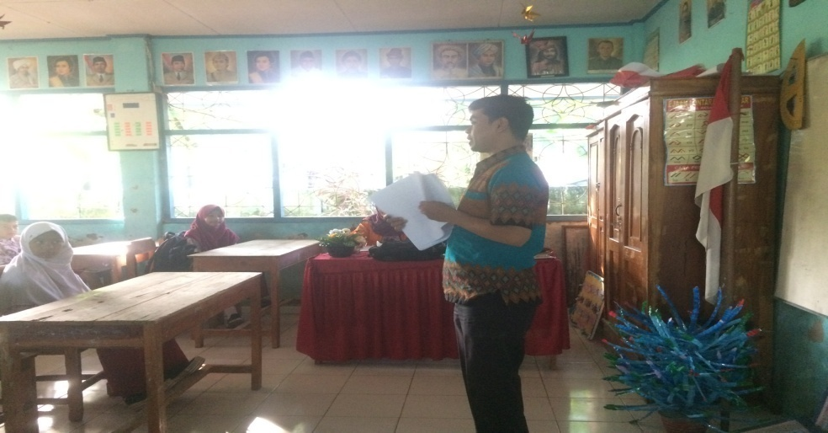
Guru menyampaikan tujuan pembelajaran
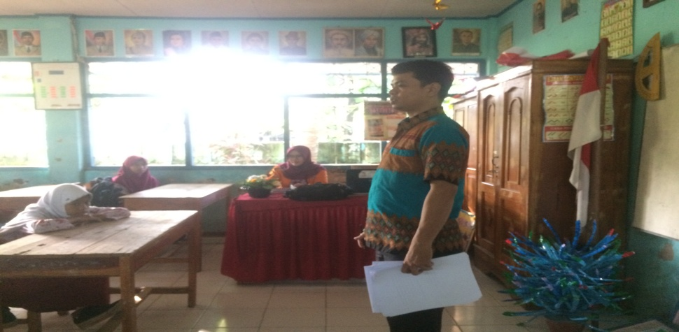
Guru memilih strategi pemodelan sesuai dengan kondisi kelas
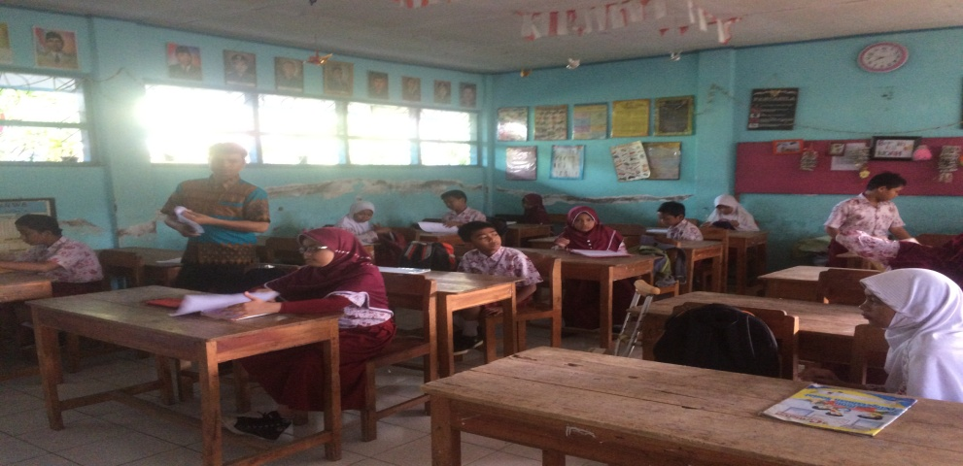
Guru membagikan teks bacaan
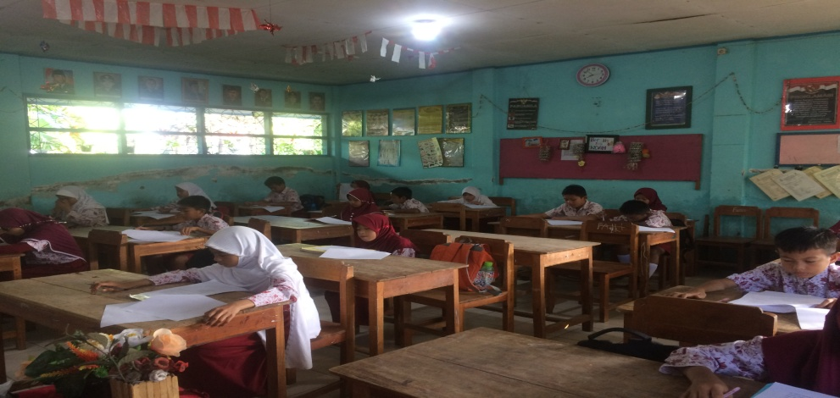
Guru mengarahkan siswa agar untuk dilarang bersuara, mengobrol, dan mengganggu temannya saat proses membaca telah berlangsung

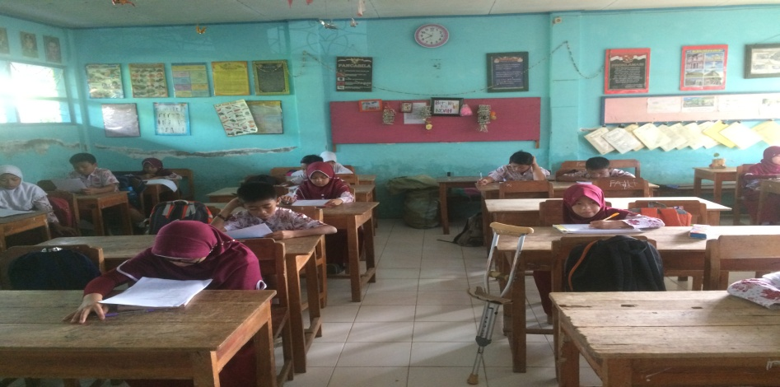
Siswa mengidentifikasi kata, bentuk kata, ungkapan, dan kalimat berdasarkan makna kata dari isi bacaan
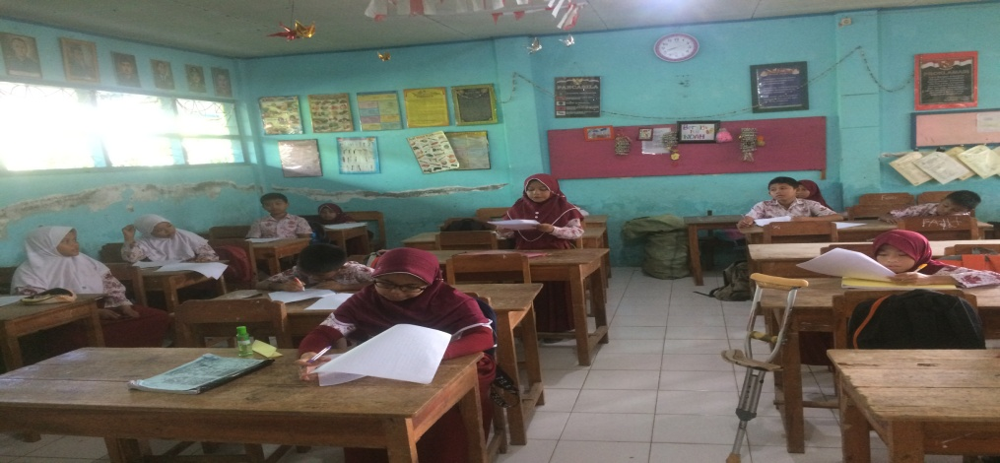
Guru meminta siswa menuliskan isi bacaan baik dalam bentuk kata, ungkapan, dan kalimat berdasarkan makna kata dari isi bacaan yang dipahaminya
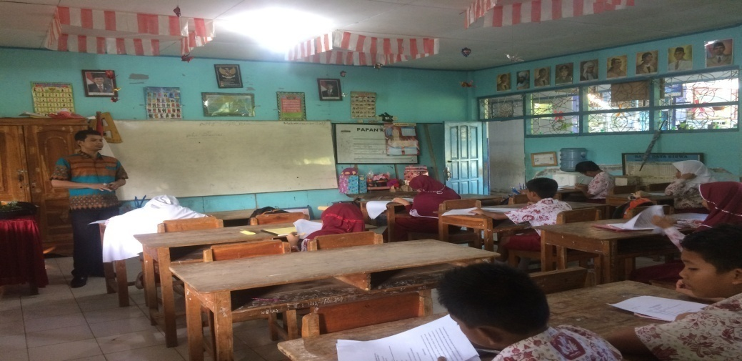
Guru meminta siswa untuk mengartikan makna isi bacaan sesuai dengan teks

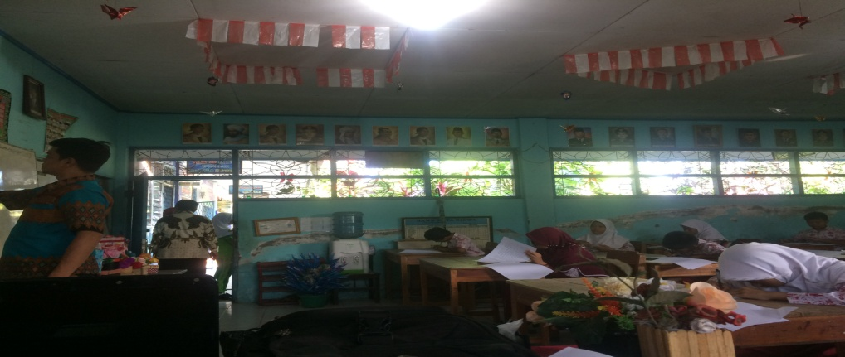
Guru meminta siswa untuk menuangkan gagasannya terkait isi bacaan yang telah dipahami dalam bentuk tulisan
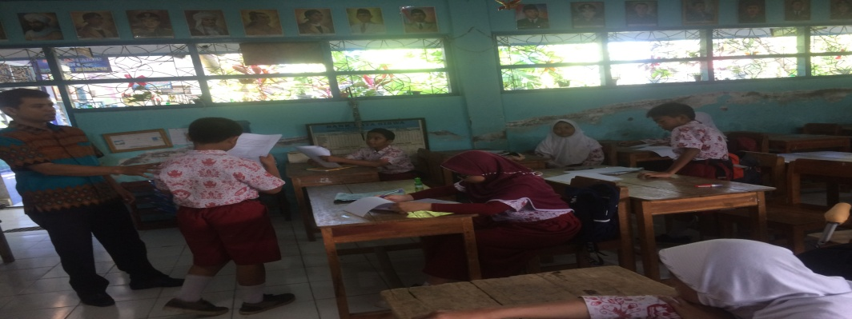
Siswa secara bergantian membacakan kembali isi bacaan yang telah dipahaminya
Dokumentasi siklus II
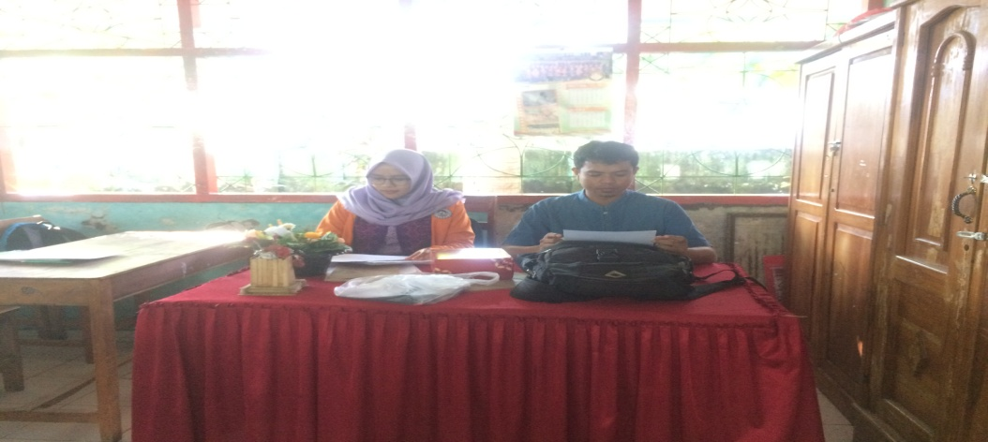
Guru kelas V menyiapkan teks bacaan dan memahami terlebih dahulu isi bacaan
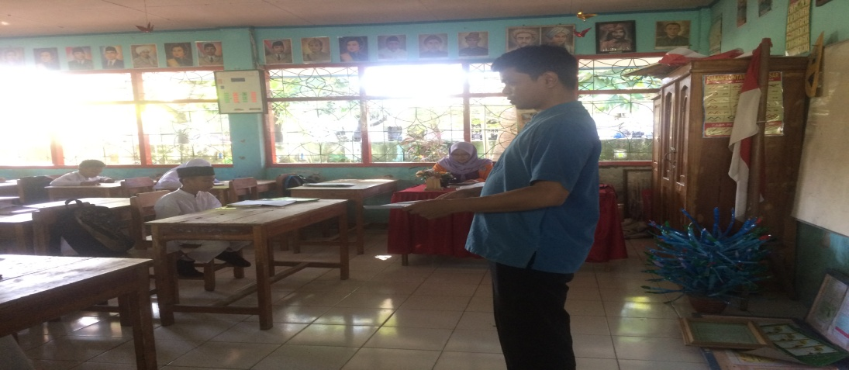
Guru menyampaikan tujuan pembelajaran
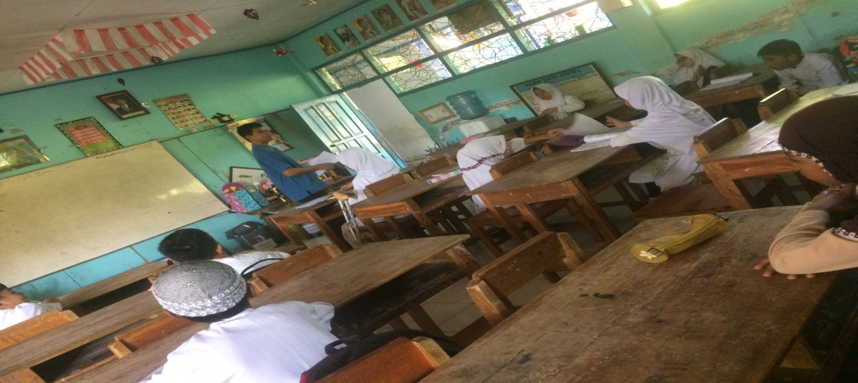
Guru memilih strategi pemodelan sesuai dengan kondisi kelas

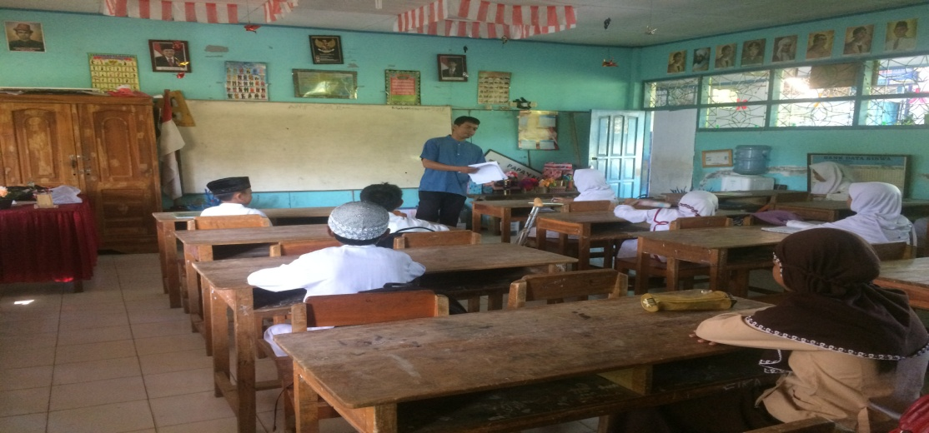
Guru membagikan teks bacaan
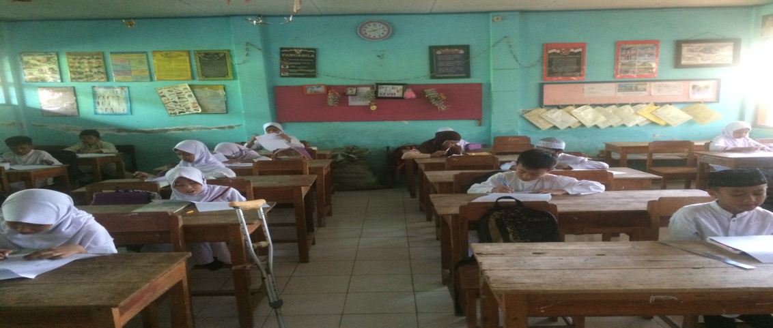
Guru mengarahkan siswa agar untuk dilarang bersuara, mengobrol, dan mengganggu temannya saat proses membaca telah berlangsung
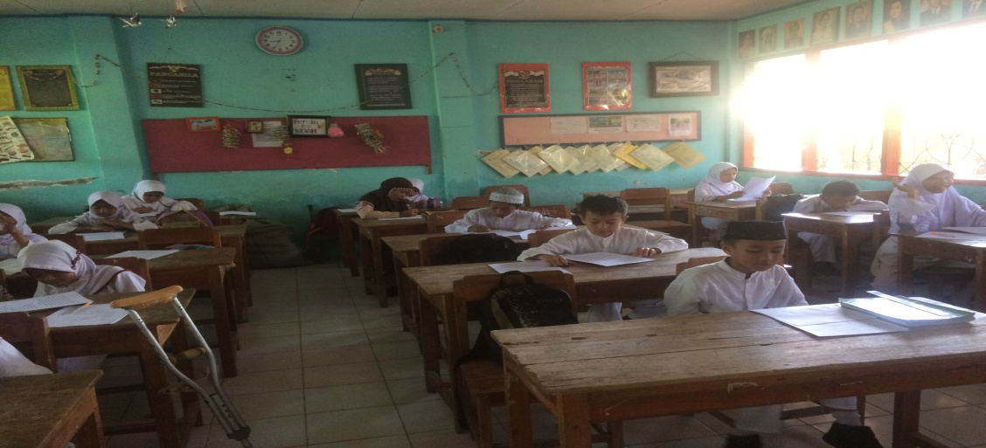
Siswa mengidentifikasi kata, bentuk kata, ungkapan, dan kalimat berdasarkan makna kata dari isi bacaan
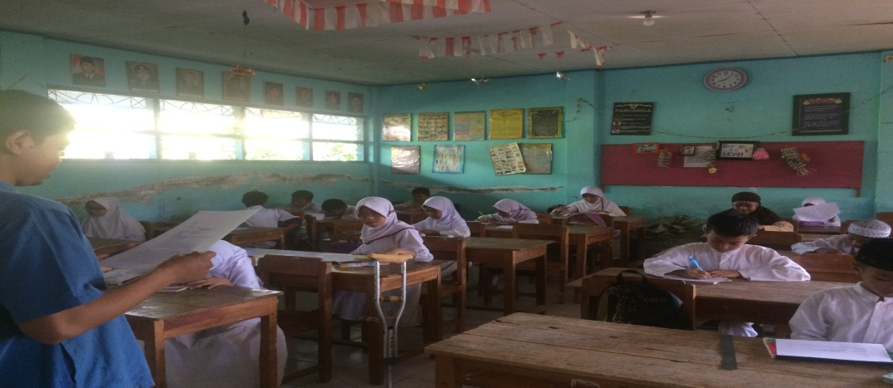
Guru meminta siswa menuliskan isi bacaan baik dalam bentuk kata, ungkapan, dan kalimat berdasarkan makna kata dari isi bacaan yang dipahaminya
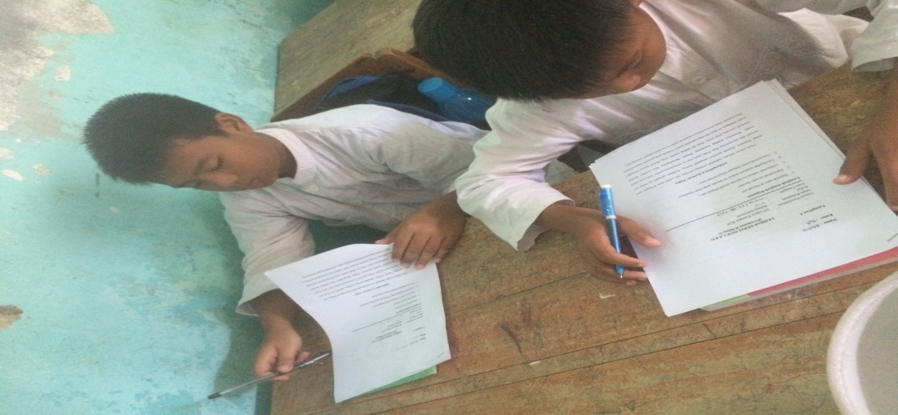
Guru meminta siswa untuk mengartikan makna isi bacaan sesuai dengan teks
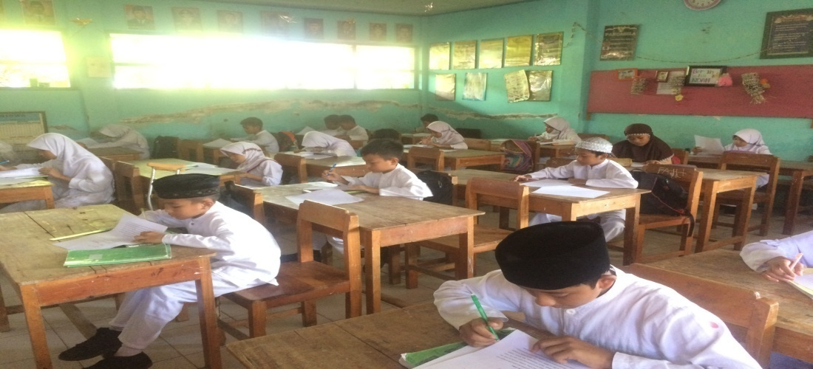
Guru meminta siswa untuk menuangkan gagasannya terkait isi bacaan yang telah dipahami dalam bentuk tulisan

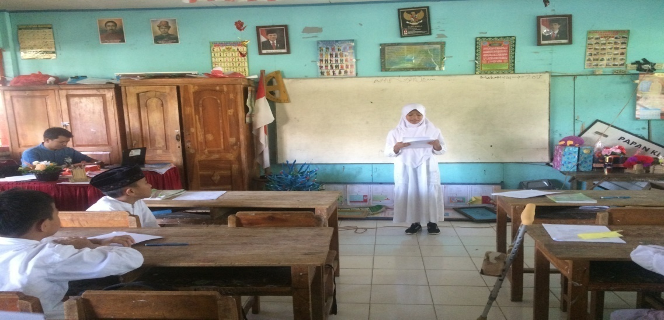
Siswa secara bergantian untuk membacakan kembali isi bacaan yang telah dipahamainya.

